КВЕСТ-ИГРА ДЛЯ ПЕДАГОГОВ
«Я-педагог»
Автор-составитель: Курганская А.А.
Цель: снятие эмоционального напряжения, оптимизация межличностных отношений, активизация мыслительной деятельности педагогов.
Оборудование: бумажные конверты, листы с заданиями, ручки, музыкальная колонка,
ХОД ИГРЫ:
На столе лежат реквизиты игры и задания в конвертах по тематическим блокам (станциям) «Воспитатель», «Ученый», «Танцор», «Мудрец». Педагоги при выполнении задания получают подсказку, которая определяет следующее задание. На каждой станции (блоке) после правильно выполненного задания участники получают конверт с буквой, из которых в конце составляется слово-подсказка места, там, где находится сюрприз – «Открытка с приятными пожеланиями и конфета».

Пропуск к квесту.
Необходимо решить ребус.

Ответ «Улыбка»
После отгадывания педагогом нужно улыбнуться друг другу и пожелать приятного дня.

Задание 1. Кейс «Порядок»

Кейс «Он меня стукнул»
Описание: Летом дети встречают своих родителей на площадке. До прихода родителей дети играют в «Догонялки». Олег и Вика, во время бега сталкиваются, налетают друг на друга. Вика с плачем подходит к воспитателю и говорит, что Олег ее стукнул.
Ваши действия?
Вариант 1. Объяснять правила игры до ее начала. Обговаривать с детьми правила безопасности. Бегущие дети должны смотреть вперед и уворачиваться от других детей, чтобы избежать столкновения.
Вариант 2. Если столкновение произошло, не надо сваливать вину на другого.
Виноваты оба, т.к. не смотрели вперед. Остановить игру, успокоить детей.
Вариант 3. Обратиться за помощью к другим играющим детям, чтобы выяснить, как все произошло. Успокоить и пожалеть детей, ещё раз напомнить правила безопасности во время бега.
Вариант 4. Другое.
Конверт с буквой «Л» и подсказка «Психология-учение о душе» (кабинет психолога)

Задание 2. Реши кроссворд
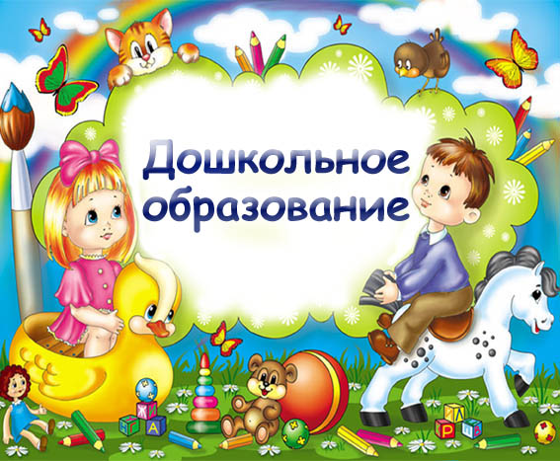 |  |  |  |  |  |  |  |  |  |  |  |  |  | 4 |  |  |  |  |  |  |  |  | 19
 |  |  |  |  |  |  |  |  |  |  |  |  | 5
 |  |  |  |  |  |  |  |  | 1
 |  |  |  |  |  |  |  |  | 2
 |  |  |  |  | 10
 |  |  |  | 7 |  |  |  |  |  |  |  |  |  |  |  | 18
 |  |  |  |  |  |  |  | 6
 |  |  | 15 |  |  |  |  |  |  |  |  |  |  |  |  |  |  |  | 13
 |  |  |  |  |  |  | 3 |  |  |  |  |  | 12 |  |  |  |  |  |  |  |  |  |  |  | 16
 |  |  |  |  |  |  |  |  |  |  |  |  |  |  |  |  |  |  |  |  | 14
 |  |  |  |  |  |  |  |  |  |  |  | 17
 |  |  |  | 9
 | 8
 |  |  |  | 11

Вопросы:
1. Процесс, без которого, не обходится воспитание в детском саду.
2. Область отвечающая за воспитание самосохранения детей.
3.Взаимосвязь образовательных областей.
4.Как называется модель построения образовательного процесса.
5.Один из трех подходов к ФГОС.
6.К какой области относится развитие речи.
7.Форма познавательно -речевого развития дошкольников.
8.Игровая форма процесса познания.
9.Процедура регулярного и систематического сбора информации по аспектам образовательного процесса.
10. Один из авторов программы «От рождения до школы».
11.То, что служит основой рассказа по памяти.
12.Прием, который позволяет оценить результат детской деятельности.
13.Один из приемов обучения детей.
14.Анализ собственных действий.
15.Прцесс целенаправленного формирования личности.
16. Умение управлять своим поведением. (произвольность)
17. Качество ребенка, обеспечивающее постановку разных задач.
18. Приспособление ребенка к новой среде.
19. Периодически педагоги её открывают.
Конверт с буквой «А» и подсказка «Суфились фьюг с фьюгом» (кабинет логопеда)
Задание 3
Синхронно станцевать «танец маленьких утят» под музыку
Конверт с буквой «З» и подсказка «Добрый доктор Айболит» (кабинет медсестры)
Задание 4. Пословицы и поговорки
Назовите не менее 7 пословиц или поговорок про детей
Пример: «для матери ребенок до ста лет детёнок».
Конверт с символом «мяч»
После выполнения всех заданий, педагоги собирают из букв слово, догадываются что последняя станция-это спортивный зал.
Там их ждет небольшая притча о коллективе и маленькая открытка с конфетой.
Притча:
Ехал однажды магнат в роскошной карете, которую везла шестерка породистых лошадей, купленных в разных странах.
Карета завязла в трясине, и сколько кучер не стегал лошадей, они не
могли сдвинуться с места.
Но тут появился крестьянин на телеге, которую
везла пара лошадок, и с лёгкостью проехал через ту самую трясину. Магнат изумился и спросил крестьянина:
— В чём сила твоих лошадей?
И тот сказал ему:
— Ваши лошади, хоть и сильны в отдельности, но все — разной породы, и нет между ними никакой связи. Каждая считает себя породистее другой и клонит в свою сторону — стегнёшь одну, а другая этому только радуется.
А у меня лошадки простые, одной масти – кобыла со своим жеребёнком. Чуть пригрозишь кнутом одной из них, так другая все силы прикладывает, чтобы помочь той, что рядом.
Так и в любом коллективе: если в нем все порознь, то, сколько бы людей
ни было, больших результатов не достичь. И наоборот — сообща, даже малым числом можно достигать больших результатов.

